（公社）葛飾法人会 青年部会 主催
第１回研修会 ～ 優良企業の経営戦略 ～

梅雨の候 お変わりなくご活躍とのことお喜び申し上げます。
日頃より（公社）葛飾法人会青年部会の運営に関し、ご協力を頂き誠に有り難う御座います。
この度、令和５年度 第１回研修会として、下記の通り開催致します。
何かとお忙しいと存じますが、ご参加くださいますよう宜しくお願いいたします。

記

＊日時 令和5年8月6日（日）
貸切大型バスにて移動
【集合】 金町(ｽﾀｰﾊﾞｯｸｽ金町駅南口店前) ６：００
【解散】 金町(ｽﾀｰﾊﾞｯｸｽ金町駅南口店前) ２０：００ 予定
＊行先 富士スピードウェイ
【住所】 静岡県駿東郡小山町中日向694
＊講師 株式会社トムス 代表取締役 谷本勲先生
＊参加費 大人 30,000円
子供 5,000円 （３才から１５才）
※ランチ・お土産・交通費を含みます。
※参考 一般販売のプレミアムパドックパス価格 ￥３６，８００－
＊申込方法 葛飾法人会にＦＡＸにて 03（3693）3906
＊申込締切 7月14日（金） ※先着５０名
以上
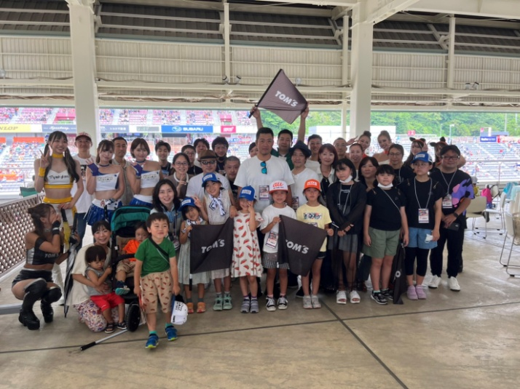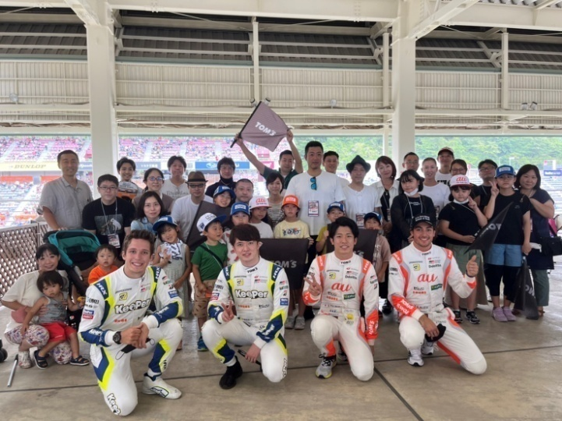

―安い日本で生き残る為に。自社商品の本当の価値とは？―

今回の研修会では優良企業を『自社のサービスを安売りしないで永続出来る企業』と定義しました。
対富裕層向けの事業を行い、高い収益性の事業展開をしている レーシングチーム『ＴＯＭ‘Ｓ』
社長の谷本勲様の『対富裕層向け経営戦略』 をご講演いただき、私たち中小企業の経営にはない公法や理論・大手企業との関係性の構築手段など、をわかりやすくご講演いただく予定です。
また、ご講演後は、ＴＯＭ‘Ｓ様のご協力によりＶＩＰ観覧席において、スーパーＧＴを観戦し、子供でも楽しめる様々なイベントを企画しております。
ご家族お誘いあわせの上、ご参加の程よろしくお願い致します。

●自社に一つでも当てはまる項目がある方は研修会にご参加ください。

✓物価が高騰している中、自社の商品の値上げが出来ない。
✓忙しいだけで、利益が出ない。
✓自社のサービスの質が、顧客に理解されていない。
✓取引先から値引き交渉を受ける。

●対富裕層向け経営戦略の成功例
１．一人１０万円の夕食を提供するレストラン。１日の売上は８人×２回転＝１６０万円
２．外国人富裕層の観光客の取込に成功した、１泊一人２０万円のペンション
３．レーシングカーのパーツ等、高品質なワンオフパーツの生産で、高収益を上げる製造業。

―富裕層と同じ体験をして、富裕層が求める事を知る―
●富裕層とマス層のコストパフォーマンスの違いを知る

対富裕層向け経営戦略で成功するには、まず『富裕層が求める事を知る』所から始める必要があります。今回、レーシングチーム『ＴＯＭ‘Ｓ』さんの協力により、関係者以外立ち入り禁止のＶＩＰ席で、スーパーＧＴを観戦し、そしてＶＩＰ戦略の研修会を開催いたします。
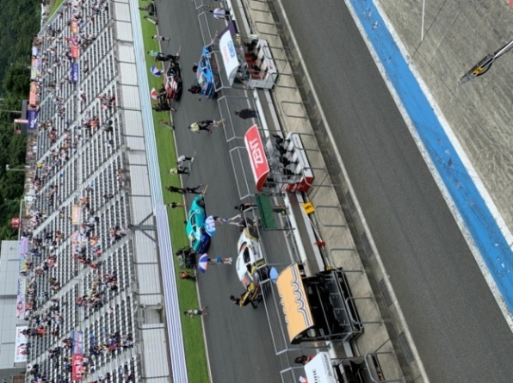
●研修会に参加する事での期待できる効果

優良企業へのアプローチの方法
スポンサーシップの提案
大手企業との関係性の構築
中小企業にはない公法と理論
ルイビトンやフェラーリの様なブランド力

ＶＩＰ席からみたコースと一般席
ＶＩＰ席から見える景色を体験し、自社の商品開発に生かしませんか？
タイムスケジュール（予定）

６：００ スターバックスコーヒー 金町駅南口店 前出発
バス内は飲食可能です。朝食は各自ご用意ください。
７：２０ 海老名ＳＡ到着 休憩２０分
７：４０ 海老名ＳＡ出発 神山さん連絡
８：００ 御殿場ＩＣ ホテルアルファーワン
８：４０ 富士スピードウェイ到着西門到着
９：００ バス降車
９：２５～１０：０５ ピットウォーク
１０：４５～１１：１５ ポルシェカレラカップ
１１：２０～１１：３０ トムスドライバー＆ＲＱと記念撮影 クリスタルテラス
昼食 弁当配布 クリスタルテラス
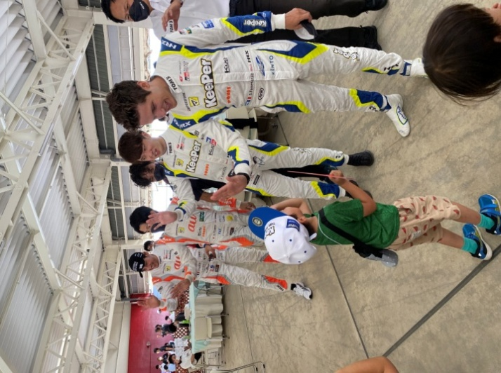
１１：３０～１２：３０ 『モータースポーツにみる富裕層ビジネスの極意』
講師 株式会社トムス 代表取締役 谷本勲

１２：３０～ ウォームアップ走行
１３：００～１３：４０ グリッドウォーク
１４：００～ 決勝レース１００ＬＡＰ
（クリスタルテラス＆グランドスタンド）
１５：３０ トイレを済ましてクリスタルテラス集合
１６：００ 富士スピードウェイ出発
１７：００ 御殿場ＩＣ
１８：００～１８：３０ 海老名ＳＡ 夕飯は各自ご用意ください。
２０：００ 金町到着

参加申し込み書（一般参加）

2023年 葛飾法人会青年部会 第１回研修会

令和５年８月６日 富士スピードウェイで行われる研修会に参加します。
大人 人数 人 子供 人数 人

代表者 氏名
電話番号 氏名

氏名 氏名

氏名 氏名

氏名 氏名

